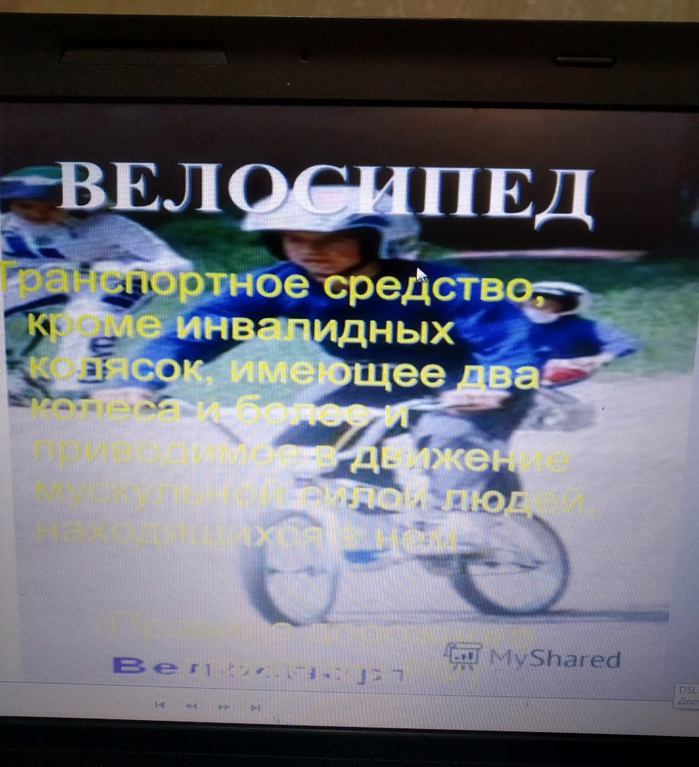

В 7 классе 10 марта мы провели мероприятие на тему «Велосипед и мопед. Правила перевозки на мопеде, велосипеде и мотоцикле». Как мы знаем правила дорожного движения. На данном мероприятии мы говорили о поведении участников и очевидцев ДТП, светофоры для пешеходов и велосипедистов. Правила перевозки пассажиров на мотоциклах и мотороллерах. Ответственность за нарушение ПДД. Движение по загородным (сельским) дорогам. Рассказали как давно люди стали ездить на велосипеде. Особые правила для велосипедистов и при вождении на мотоцикле. Водители велосипедов и скутеров должны пропускать пешеходов. Запрещается буксировка велосипедов и мопедов, а также велосипедами и мопедами, кроме буксировки прицепа, предназначенного для эксплуатации с велосипедом или мопедом. Наказание за нарушение ПДД. Мероприятие всем понравилось.

